MATHEMATIQUES 3 PERIODES
PARTIE B

DATE : le … janvier 2023,
Total :………… / 50 points

DUREE DE L’ EXAMEN : 2 heures (120 minutes)
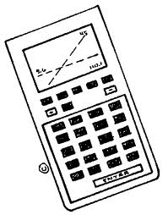
MATERIEL AUTORISE:
Examen avec support technologique :
Calculatrice autorisée
Crayon pour les graphiques

REMARQUES PARTICULIERES:
- Il est indispensable que les réponses soient accompagnées d’explications nécessaires à leur élaboration.
- Les réponses doivent mettre en évidence le raisonnement qui amène aux résultats ou solutions.
- Lorsque les graphes sont utilisés pour trouver une solution, la réponse doit inclure des esquisses de ceux-ci.
- Sauf indication contraire dans la question, la totalité des points ne pourra être attribuée à une réponse correcte en l’absence du raisonnement et des explications qui permettent d’arriver aux résultats ou aux solutions.
- Lorsqu’une réponse est incorrecte, une partie des points pourra cependant être attribuée lorsqu’une méthode appropriée et/ou une approche correcte ont été utilisées.
PART B Question 1 : 22 points | Points
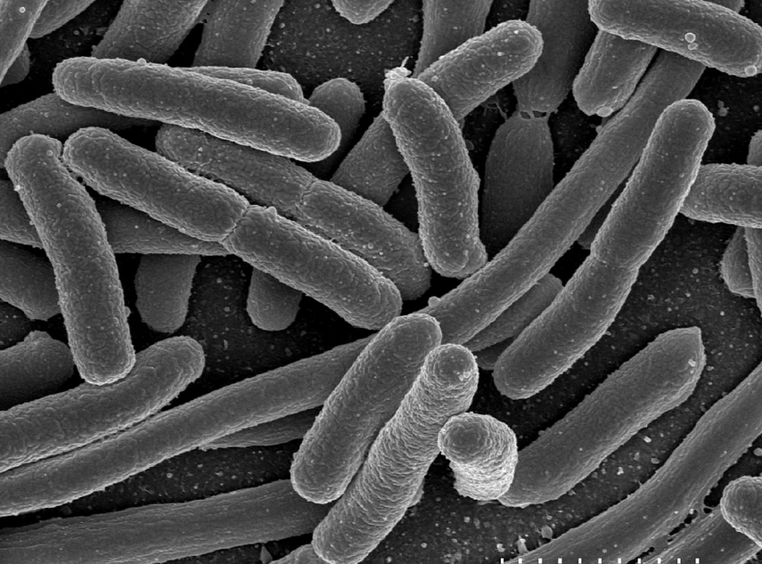  a) Les bactéries E.coli se trouvent généralement dans la partie inférieure de l'intestin des humains et d'autres organismes à sang chaud. Elles se reproduisent à une vitesse de 3,5% par minute.  Les scientifiques observent une colonie de 100 000 bactéries au début de l'expérience.  Modélisez la croissance de la bactérie E. coli sous la forme $f\left(t\right)=a∙b^{t}$  où $f\left(t\right)$ représente le nombre de bactéries à un certain moment t et t représente le temps en minutes.  b) Bifidobacterium est la bactérie la plus courante dans le microbiome intestinal des nourrissons. Certaines bifidobactéries sont utilisées comme probiotiques. Nous savons, grâce à des études antérieures, qu'une colonie de bifidobactéries se développe selon le modèle suivant :  $$g\left(t\right)=200.000∙{1,05}^{t}$$  $g(t)$ représente le nombre de bactéries à un certain moment $t$.  $t$ représente le temps en minutes.  - Calculer le nombre de bifidobactéries à $t$ =0 et $t$ =30 à l’unité près.  - Recopier et compléter ce tableau puis tracez le graphique g pour 0≤ $t$ ≤5 dans un système de coordonnées approprié .  $$t$$ 0 1 2 3 4 5  $$g\left(t\right)$$  - La solution nutritive de l'expérience ne peut accueillir que 10 millions de bactéries. Calculez le moment où la colonie atteint ce nombre. On donnera la réponse arrondie à la minute prés.  - Calculez le taux de croissance g'(10)arrondi à l’entier près et interprétez le résultat dans le contexte de l'exercice.  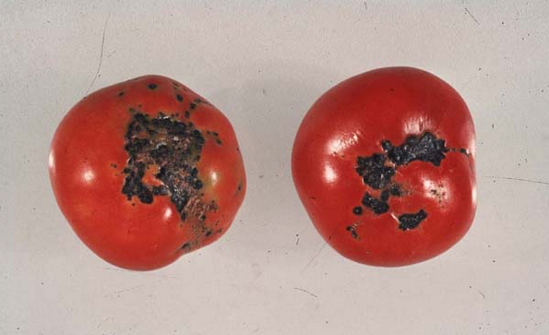  c)  La maladie bactérienne des taches fruitières de la tomate est causée par la bactérie Xanthomonas vesicatoria.  L'infection provoque des taches brunes sur les feuilles et les fruits et peut entraîner des pertes de rendement importantes.  Nous savons par expérience que 2,5 % de tous les plants de tomates sont infectés par la bactérie.  Un agriculteur possède un petit champ avec 500 plants de tomates.  - Indiquez combien de plants infectés il faut s'attendre à trouver.  - Calculez la probabilité que 2% des plants de tomates soient infectés.  - Calculez la probabilité qu'entre 10 et 20 plants (les deux chiffres inclus ) soient infectés. | /2  /4  /4  /2  /3  /2  /2  /3

PART B Question 2 : 28 points | Points
La municipalité de Mickey-ville évalue les données relatives aux excès de vitesse sur les routes locales par rapport au nombre de panneaux radar pédagogique installés. Le tableau suivant indique le nombre de panneaux installés et d'amendes pour excès de vitesse au cours des six dernières années :  nombre de panneau radar pédagogique(X) 2 3 6 10 12 13  nombre d'amendes pour excès de vitesse (Y) 425 406 375 320 292 275  a) Représentez les données du tableau dans une nuage de points:  (en abscisse utiliser 1 cm pour un panneau et en ordonnée 1 cm pour 20 amendes en commençant l'échelle à partir de 180).  b) Calculez la moyenne arithmétique X_{m} du nombre de panneaux sur les six années. Arrondir à 0,1 près.  c) Calculer la moyenne arithmétique Y_{m} du nombre d’amendes. Arrondir à 0,1 près.  d) Dessinez le point central G(X_{m}, Y_{m}) sur le graphique.  e) Donne σx et σy arrondis à 0,1 près.  f) Calculez le coefficient de corrélation linéaire et dites si l'ajustement affine est correct ou non.  g) Déterminez l’équation de la droite correspondant à un ajustement affine en utilisant la méthode des moindres carrés. Arrondir a et b à 0,01 près.  h) En utilisant l'équation de la droite y = -13x+450, estimez le nombre d’amendes s'il y avait 15 panneaux.  i) Le bénéfice de l’ entreprise de panneaux radar pédagogique est représenté par la fonction $B\left(x\right)={\frac{x}{3}}^{3 }-16x^{2}+220x , pour 0≤x≤18$lorsqu’elle produit $x$ centaines d’objet.  - Quel est le bénéfice pour 900 radars vendus ?  - Combien de radars doit-on vendre pour avoir un bénéfice de 800€ ?  - Quel est le bénéfice maximal ?  - Quelle est la quantité de radar correspondant à ce bénéfice maximal ?  j) Une usine produit des radars.  Chaque radar peut avoir deux défauts que l’on appelle défaut a et défaut b.  On prélève un radar au hasard.  On note A l’évènement « le radar a le défaut a » et B l’évènement « le radar a le défaut b ».  On admet que ces deux évènements sont indépendants et que leur probabilité sont P(A)= 0,02 et P(B)=0,01.  Un radar est défectueux lorsqu’il a au moins l’un de deux défauts.  - Calculer la probabilité que le radar ne soit pas défectueux.  - Sachant que le radar prélevé est défectueux, calculer la probabilité qu’il ait les deux défauts. | /3  /2  /2  /1  /2  /2  /2  /2  /2  /2  /2  /2  /2  /2

